GEHAKTBALLETJES met SATÉSAUS en KROEPOEK: BORRELHAPJE (15 tot 20 personen)

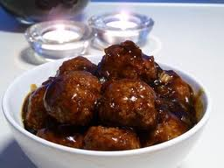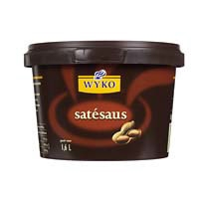

Benodigdheden: 1. 80 Gehaktballetjes (Aldi)) € 6,60
2.2 x Satésaus Wyko (Alb. Heyn) € 4,40
3. 3x (Saté) Kroepoek (Aldi) € 2,00
4. Plastic bestek en borden
5. 2 x Gebakken Uitjes €1,65
6. 2 x Atjar Tjampoer €1,40
7. 20 x Shoarmabroodje (Lidl) € 1,40
Totaalkosten: 17,45
Bereiding: Gehaktballetjes aanbraden en satésaus verwarmen
Bord opmaken met 4 balletjes en garneren met satésaus,kroepoek,uitjes en atjar.
Smakelijk eten !!!!!!!!!!!!!!!!!!!!!!!

